

موقع توعرب التعليمي

[www.arabia2.com/vb](https://www.arabia2.com/vb)

*العامة املناهج املونتاج وحترير الفيديو اإلدارة*

0



*اإلدارة العامة للمناهج*

*التدريب اجملتمعي*

*احلقيبة التدريبية*

*املونتاج وحترير الفيديو*

*(بنني* & *بنات)*

وعلى آلة

بن عبد اهلل

# مقدمة

والسالم على من ال نيب بعده، حممد

والصالة

احلمد هلل وحده

وصحبه، وبعد:

املؤسسة العامة للتدريب التقين واملهين ومتاشيا مع حتقيق رؤية التحول رأت أن تتقدم خدمات تدريبية بعض احلقائب التدريبية من منطلق حرص الوطين واملساهمة يف اخلدمة اجملتمعية

ساعة تدريب يف

تقدميه يف دورات قصرية ال تتجاوز 16 تدرييب

بشكل مُبسط يف حمتوى

تُقدم جلميع شرائح اجملتمع الراغبني يف اكتساب مهارات يف أحد التخصصات اليت األسبوع،

*تهمهم يف حياتهم اليومية. احلقيبة التدريبية* ***" املونتاج وحترير الفيديو "*** *ملتدربي برامج التدريب اجملتمعي وتتناول هذه*

موضوعات حيوية تتناول الثقافة املهنية واكتساب املهارات األولية هلذا الربنامج التدرييب.

واإلدارة العامة للمناهج وهي تضع بني يديك هذه احلقيبة التدريبية تأمل من اهلل عز وجلً

تسهم بالشكل مباشر يف تأصيل املهارات الضرورية الالزمة، بأسلوب مبسط خيلو من أن

بالتطبيقات واألشكال اليت تدعم عملية اكتساب هذه املهارات. على إعدادها واملستفيدين منها ملا حيبه ويرضاه، إنه مسيع التعقيد، مدعم واهلل نسأل أن يوفق القائمني

جميب الدعاء.

اإلدارة العامة للمناهج

الفهـــرس

|  |  |
| --- | --- |
| *رقم الصفحة* | *املوضـــــوع* |
| 1 | *مقدمة* |
| 2 | *الفهرس* |
| 3 | *متهيد* |
| 4 | *صناعة الربنامج التلفزيوني* |
| 4 | • *خطوات صناعة الربنامج التلفزيوني.* |
| 6 | *اعضاء فريق الربنامج التلفزيوني.* • |
| 9 | • *االعدادات اخلاصة داخل الربنامج لفتح املشروع او القناة* |
| 18 | *التعامل مع الفيديو* |
| 18 | • *ادراج امللفات يف التايم الين.* |
| 22 | • *حترير امللفات وادراج اخللفية الصوتية.* |
| 28 | *التحريك وتطبيق االقنعة والنصوص* |
| 28 | • *اضافة النصوص.* |
| 36 | • *حتريك النصوص.* |
| 41 | • *إخراج العمل بشكله النهائي.* |
| 51 | *املراجع* |

# متهيد

تعريف املونتاج على أنه ترتيب لقطات الفيلم وفق شروط معينة للتتابع والزمن، والشك نستطيع

فيلم ما تعتمد اىل حد كبري على قيمة املونتاج، فهناك الكثري من األعمال الفنية ان قيمة

وهناك الكثري من األعمال جنحت جلودة املونتاج، وقد ارتبط مفهوم وهما حلظتان يكمل كل منهما اآلخر والينفصالن يف فشلت لسوء املونتاج، املونتاج ارتباطا وثيقا مبفهوم التقطيع:

عملية اإلبداع الفين

عامل السينما والتلفزيون األفالم الوثائقية هو عامل رائع جيمع ما بني اخليال و احلقيقة يعترب

أو إجناز فيتم توثيقه أو أو قصة يتم حتويبها إىل فيلم موضوع معني

*شخص*

حبيث يتخيل

مادة تلفزيونية . ويساعد على ذلك فريق عمل كل منهم يقوم بعمل خمتلف ولكن سينمائي أو

فى النهاية خيرج عمل منسق ومرتب.

على اإلنتاج السينمائي ومتطلباته و اإلنتاج التلفزيون و التعرف على فريق خمتلفة بطريقة حمرتفة تؤدي إىل إنتاج املادة التلفزيونية سوف نقوم بالتعرف العمل و ما يقومون به من أعمال

املتشابهه واملختلفة

بشكل يرضي املشاهد و كما سوف نناقش بعض اجلوانب والسينمائية

بينهما .

فى الفصل الثاني سوف نقوم بدراسة املواد التى من خالهلا ننتج األعمال التلفزيونية بتفصيل ومتعن فى تلك املواد الصوتية والفديويه وما يتخللها من تأثريات والسينمائية والوثائقية

أدوبي برميري حيث نتمرس الشهري

وصور وغريا ثم نقوم باملزج بينها بواسطة برنامج املونتاج

على مجيع أدواته كي خنرج باملادة املطلوبة .

# صناعة الربنامج التلفزيوني

خطوات صناعة الربنامج التلفزيوني

متر عملية صناعة الربنامج التلفزيوني بثالث مراحل أساسية:

1 . مرحلة ما قبل اإلنتاج.

2 . مرحلة اإلنتاج.

3 . مرحلة ما بعد اإلنتاج.

## املرحلة األوىل: مرحلة ما قبل اإلنتاج

وهي فرتة التحضري، ومعاينة املواقع، وتشمل العناصر اآلتية:

اختيار الفكرة وحتديدها: وأهم عناصرها أن تكون جديدة، ومبتكرة، جذابة، •

بسيطة غري معقدة، تالمس الواقع، تراعي قيم اجملتمع، ختدم اهلدف.

• اإلعداد: وهو يشمل البحث املعلوماتي وامليداني، وحصر كافة املستجدات حول

املوضوع، والعمل على ابتكار ما هو جديد.

• إعداد خطة العمل: وتشمل الفكرة الرئيسية، اسم الربنامج، نوعه، القالب

الفين، املقدمني، الضيوف، املواضيع، الفقرات، املدة، عدد احللقات، اجلمهور

املستهدف، جدول اإلنتاج الزمين، املوازنة العامة أو التفصيلية.

• كتابة السيناريو: وفيه يتم التخيل الكامل لشكل الربنامج بكامل عناصره

مكتوباً على الورق، متاماً كأنك تراه على الشاشة، ويشمل النص والصوت

والصورة واملؤثر والنقلة واملشهد.

## املرحلة الثانية: مرحلة اإلنتاج

وهي مرحلة التنفيذ الفعلي وتشمل:

• إعداد املوقع والديكور وحتديد كوادر التصوير.

• ختطيط وتصميم وتنفيذ اإلضاءة اليت تسهم يف بناء املشهد البصري، وإثراء لغة

الربنامج، وحتقيق أهدافه.

عملية التصوير: وهي لغة التلفزيون يف التعبري عن الرسالة اإلعالمية أو يقوم جبذب انتباه املشاهد والسيطرة على حواسه، ويهدف • تنفيذ وجذابة ملوضوع التصوير والشيء الذي الفنية، وهو الفن الذي الربنامج وإمتاعه وتأثريه التصوير الناجح املتميز إىل خلق رؤية مؤثرة نصوره، وليس جمرد التعرف عليه أو نقل صورته، ألن قوة

ال تأتي مما نصوره بل كيف نصوره.

• ويف تنفيذ عملية التصوير تربز مهنية املخرج وملساته الساحرة يف استخدام عناصر

اللغة البصرية، للتعبري عن رسالة الربنامج وأهدافه.

## • مثال: اختالف زاوية التصوير:

سبيل املثال فإن زاوية التقاط الصورة يف الكامريا بارتفاعها خمتلفة، ومن ذلك مثالً: أ. اللقطة ذات الزاوية على وقوة، وتعزز من سيطرته داخل واخنفاضها تعطي معاني الشخص املنخفضة للشخص تظهره أكثر طوالً وجالالً ب. اللقطة ذات الزاوية املرتفعة، حيث توضع الكامريا أعلى حجمه الطبيعي، وتعطي ظالالً من ضعف املوقف اللقطة. املصوّر تظهره أقل من

واهلزمية. وهكذا يف سائر أدوات اللغة البصرية املعبّرة يف صناعة التلفزيون.

## املرحلة الثالثة: مرحلة ما بعد اإلنتاج

ويف هذه املرحلة جتري العمليات اآلتية:

• تفريغ اللقطات املصورة، وفهرستها وتصنيفها واالختيار من بينها.

• تنفيذ املونتاج، جبمع اللقطات املطلوبة يف سياق متتابع حسب السيناريو.

• تسجيل نص التعليق.

• تسجيل املؤثرات الصوتية واملوسيقى التصويرية.

• مزج الصوت.

• استخدام اجلرافيك، مثل كتابة أمساء املتحدثني.

• النسخ.

• البث.

كل عنصر من هذه العناصر له قواعد فنية وإبداعية خاصة، ولغة أداء مميزة، ويالحظ أن

تصنع الفرق بني خمرج وخمرج، وبرنامج وبرنامج.

اعضاء فريق الربنامج التلفزيوني:

***فريق اإلنتاج* Production Teamwork**

يتكون فريق االنتاج يف جمال إنتاج الربنامج التلفزيوني من:

• **املعد :**الشخص الذي يقوم بكتابة احللقة، و إعداد احملتوى فيها، وهو جيب ان

تكون لديه مهارات عالية يف الكتابة، و صاحب أفكار مبتكرة، و مبدعه، و

قادر على صياغتها ضمن إطار مناسب للتلفزيون.

• **املذيع** :وهو الشخص الذي يقوم بتقديم الربنامج، و إجراء املقابالت خالل احللقة

التلفزيونية، و جيب أن يكون لديه شكل مقبوال، و حدا أدنى من الثقافة، وصوتا

مبخارج حروف واضحه، وجيده، و قدره على احلوار.

***:*Audio Engineer *الصوت مهندس*** •

بإعداد األشرطة الصوتية مسبقاً وإعداد أجهزة التحكم يف الصوت واختبار مكربات يقوم

لتحقيق توازن بني مصادر إخراج الصوت ومزج نظام األصوات. الصوت

***:*Producer *املنتج*** •

فكرة الربنامج التلفزيوني، ويقدر ميزانية اإلنتاج، ويتعاون مع املؤلف يف إعداد يضع املنتج

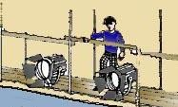النص التلفزيوني، ويعني املخرح الذي يقوم بإخراج الربنامج**.**

***:*Visions Designer *الديكور مصمم*** •

يقوم باإلشراف على تنفيذ جتهيزات املناظر.

***:*Director of Photography *التصوير مدير*** •

هى ترمجة رؤية املخرج على الشاشة بناء على مناقشاتهما معاً. وهو يلعب من خالل مسؤوليته عن اإلضاءة ، وتكوين الصورة أثناء وظيفة مدير التصوير املوقع ، وبالتاىل يف تصميم دوراً حيوياً للغاية فى موقع التصوير للصفحة عملية التصوير. كما أنه يتحكم بدرجة كبرية يف تصميم النهائية للفيلم . أى أنه يقوم بتقديم تفسري بصري من الصور املتحركة الصورة املرئية

السيناريو تبعا لرؤية املخرج . وتقع يف دائرة مسئولياته أيضا اختيار نوع نيجاتيف وعدسات الكامريا. وموافقة مدير التصوير ضرورية على املكتوبة فى واملاكياج، وهو يعمل بالتعاون مع املصور الفيلم ، ومعدات اإلضاءة ، الديكور، واألكسسوارات ، واملالبس ، والشعر،

Camera operator *، وكبري عمال اإلضاءة* gaffer*، واملاشنيست* grip key *. هلذا*

أن طريقة إجنازه للعمل ويكفى

فإن مدير التصوير يأتى تالياً فى األهمية بعد املخرج مباشرة

حتدد مدى االلتزام جبداول التصوير وبالتالي حبدود امليزانية .

***:*Camera Operator *املصور*** •

التصوير بالكامريا ، وحركتها ، وضبط بؤرة العدسة ، وأي أمر يتعلق مبا الكامريا أثناء التصوير . كما ميكنه أن يطلب إيقاف هو املسئول عن هو موجود داخل الكادر الذي تراه

اذا أحس بأن اللقطة ال يتم تصويرها بالشكل املتفق عليه مع املخرج ومدير التصوير . التصوير

• ***املاشنيست* Grip *:*Key**

املسئول عن جتهيز معدات حتريك الكامريا فى مكان التصوير، ومن مهامه الضرورية هو

، أو

### boom

*أو ذراع الكامريا* dolly*،*

احلاملة

حركات الكامريا على

بتنفيذ

أن يقوم

أثناء التصوير بناء على قرار املخرج ومدير .Tracking

أو الشاريو ،

### crane

الرافعة

التصوير.

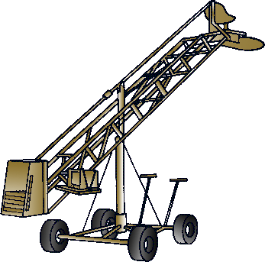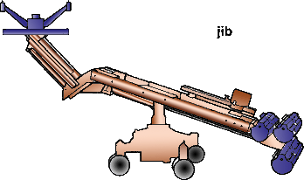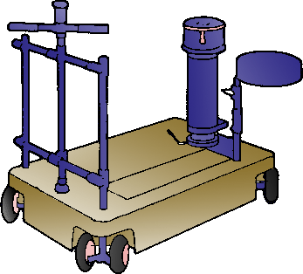

• فين الصوت :و يف بعض اإلذاعات يطلق عليه مهندس الصوت حتى لو مل يكن

حاصال على شهادة جامعية يف هذا اجملال وهو الشخص املسؤول عن تسجيل

الصوت، و التعامل مع املؤثرات الصوتية، وكل ما يتعلق بها يف اإلذاعة أو التلفزيون.

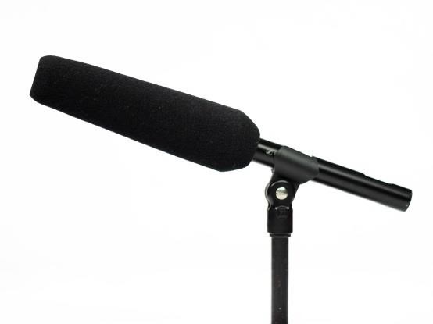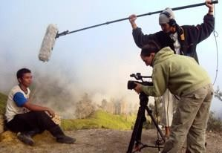

Mic هو عبارة عن القط عادي

mic boom هو مكبر صوت لحجب األصوات الغير مرغوب فيها مثل صوت الرياح ...

الخ وهو أساسي في اإلنتاج السينمائي و يستخدم بعض األحيان فى التلفزيون

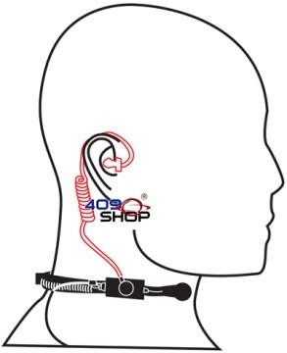

neck mic

هو عبارة عن القط صوت يركب على الرقبة

إىل رسالة

## • املونتــــاج

هو فن اختيار وترتيب املشاهد وطوهلاالزمين على الشاشة، حبيث تتحول

خربته وحسه الفين على

باملونتاج) يف عمله (الذييقوم

حمددة املعنى. ويستند املونتري

واللصق

مألوفة لكنها بالقص

وثقافته العامة وقدرته على إعادةإنتاج مشاهد تبدو

والتوقيت الزمنيلألحداث، تتحول إىل دراما ذات خطاب متعمد موجه اليت تتسارع وتريتها يوماً بعد يوم، يربز دور املونتري وإعادة الرتتيب السيناريو ألي عمل درامي إىل اجلمهور. ومع الطفرة التقنية إىل أن يتوازى معدور املخرج وكاتب

***:*Director Assistant *املخرج مساعد*** •

يقوم مبساعدة املخرج يف مراحل اإلنتاج املختلفة.

• **املخرج :**هو مدير الربنامج النلفزيوني مبعنى الكلمة، و الشخص الذي ينفذه كامال

و تبقى توجيهاته و قراراته هي النافذة يف أي عمل. و يكون املخرج حاصل على بعض الدورات، إضافة إىل خربة من ضمن رؤيته، املخرج كذلك بتوجيه املنيتور مؤهل جامعيا يف العادة، و رمبا بإختيار خالل العمل بإعتباره مساعدا ملخرج حمرتف، ويقوم لقطات معينة، و أثناء تنفيذ الربنامج على اهلواء فإنه يقوم أيضا الكامريات العاملة، و توجيه العاملني، و التنسيق ليقوم بإختيار اللقطات، و املشاهد من خمتلف

بينهم فنيا ليكون العمل على أكمل وجه.

االعدادات اخلاصة داخل الربنامج لفتح املشروع او القناة



يتعلق بأحد أكثر الربامج شهرة يف جمال حترير وإنتاج الفيديو .. برنامج هذا املوضوع

الريادة يف العديد من صاحبة

### Adobe

Premiere Adobe*هو أحد إبداعات شركة*

الربامج اليت تتعلق بعامل الرسوم والتصميم .

سنتناول الربنامج من خالل تطبيق عملي يسعى إلخراج ملف فيديو نهائي يتم متعددة ، وأثناء ذلك سيتم التعرض لبعض طرق التحرير -يف هذا املوضوع مجع مادته من ملفات فيديو وصوت

إضافة إىل حماولة تناول العديد من األدوات املختلفة اليت يزخر بها هذا الربنامج. املختلفة

املوضوع أنت حباجة لتنزيل امللف املرفق والذي يتضمن ملفات الفيديو يف هذا املوضوع ، املثال التعليمي هو أحد األمثلة التعليمية -لتبدأ يف تطبيق يتم تناوله وبشكل واسع يف العديد والصوت اليت سنقوم بالعمل عليها الشائعة اليت تروج هلا الشركة املنتجة للربنامج كما أنه

التعليمية واخلاصة بالربنامج وأيضاً يتم شرحه يف بعض الكتب التعليمية ، أننا لن نلتزم بشكل حريف باملوضوع األساسي بل سنعمد إىل من مواقع انرتنت يف احملصلة فإن هذا املوضوع يسعى إىل ومع أننا سنستخدم هذا املثال إال جتربة أفكار وطرق جديدة كلما كان ذلك متاحاً ،

أرضية مناسبة لألخوة الراغبني يف اكتشاف الربنامج والعمل عليه.. توفري

## لفتح الربنامج نذهب إىل

***برميري***

**ADOBE**

***أدوبي***

**START**

***قائمة إبدأ***

**PREMIERE**

***لتظهر لنا نافذة بداية حتميل الربنامج كما فى الصورة***

Adobe Premiere ..*بتشغيل وقم* -

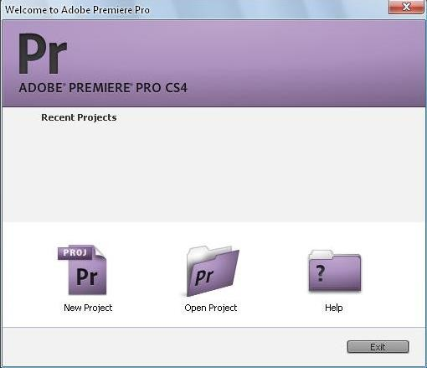

فتح مشروع عمل سابق

إلنشاء ملف عمل جديد

لطلب المساعدة من

مشروع عمل جديد ال بد من إختيار مقاسات ورقة العمل و حتديد بعض بالصورة والصوت واليت تهتم بوضوح الصورة و نقاوة الصوت بعد إنشاء اإلعدادات املؤثرة اخلاصة

و سالسة الفيديو و التى نظهر لنا يف نافذة بعنوان تسلسل جديد sequence( )new

ورقة العمل اليت سوف نعمل فيها حيث ميكن تغيري إمسه بعد فتح نافذة و هو عنوان

العمل

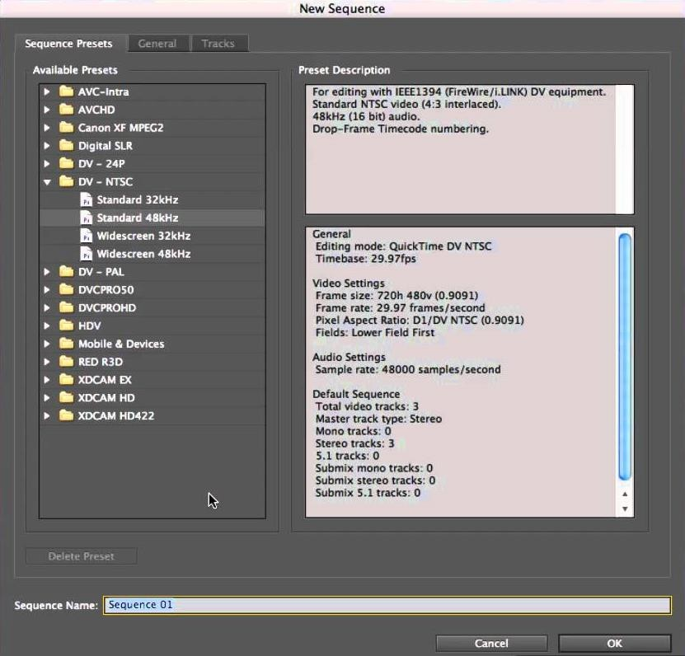

Available presets تحتوي

على أنواع من مقاسات قياسية لمشروعات العمل الجاهزة التي يمكنك

إستخدامها للعمل عليها مثل أنواع الفيديوهات HD التى صار يتعامل بها

الجميع أو DV التي هي أقل جودة منها والتى سوف مشرحها بإذن هللا

القائمتني Track & General سوف نتطرق بعض اإلعدادات اخلاصة بهم داخل الربنامج , ثم نضغط على أما هلما الحقأ عقب معرفة

إسم مشروع العمل

تحتوى هذه النافذة على مربعين األول يحتوى على وصف إلمكانية إستخدام الفيديومع أي نوع من

التوصيالت والكودك االزم

لتشغيلة أما المربع الثاني يحتوي

على إسم القياسي للفيديو , وعدد الفريمات المستخدمة و حجم ورقة العمل و معلومات عن الصوت والفيديون سوف نشرحها

الحقا

OK *لفتح املشروع أو* Cancel *إللقاء العملية*

-عقب جتاوز بعد النقر على ok أو إختيار مشروع عمل سابق تظهر لنا النافذة الرائعة

ختفي وراءها العشرات من الوظائف املتقدمة لتحرير الفيديو اليت سوف مواد مشروعك املختلفة والساحات الزمنية املتعلقة بها للربنامج اليت تساعدك يف السيطرة على

والعديد من املهام األخري التى سيتم تناوهلا .

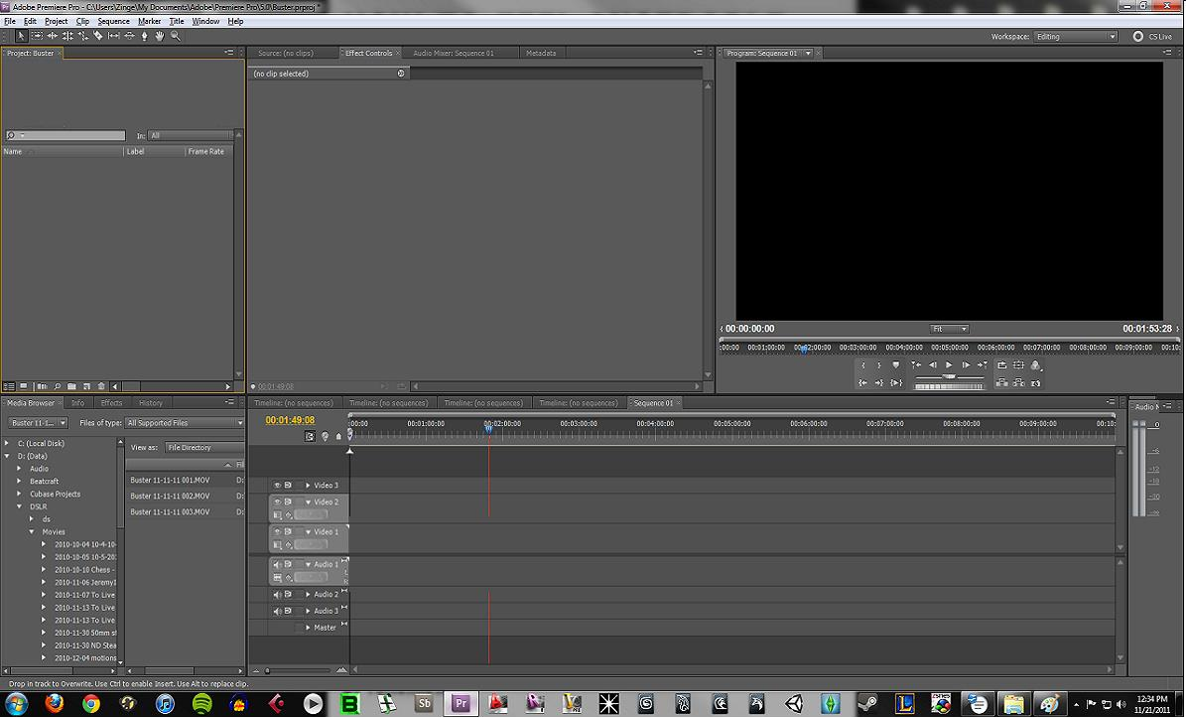

الواجهة الرائعة ختفي وراءها العشرات من الوظائف املتقدمة لتحرير متقدم حمكم -هذه

ودقيق.

يف تطبيق املثال التعليمي هذه جولة سريعة مع أبرز أقسام واجهة الـ من عدد من النوافذ العائمة ومنها نافذة مواد املشروع -قبل الشروع األوىل ، ففيها سيتم جلب املواد اليت Premiereواليت تتكون وكذلك لوحة Projectحيث أن هذه النافذة هي نقطة انطالقك باستخدامها يف مشروعك مبا يف ذلك أفالم الفيديو والصوت والصور الرسومية والعديد من املؤثرات اليت ميكن أن تضيفها إىل فيلمك ستقوم توليد النصوص واألشكال

النهائي وهذا ما سيتم اإلشارة إليه الحقاً أثناء العمل على املثال املصاحب.

-*نافذة* Project *تتضمن بعض الوظائف األكثر استعماالً ومن ذلك وظيفة البحث* ( Find

رقم 2 ) ، ووظيفة

### New Bin (

رقم 1 يف اللوحة السابقة ) ، وإنشاء األوعية واألدلة املختلفة

رقم

### Delete Selected Items (

رقم 3 ) ، وحذفها

### Create Item (

إنشاء املواد

رقم 5 ) ، وثالث

### Resize Bin Area (

4 ) ، ومفتاح صغري لضبط أبعاد ومساحة النافذة

خاصة بطرق معاينة مواد املشروع ، فيمكن معاينة تلك املواد على شكل أيقونات أيقونات

( View Icon*رقم* 6 *) ، أو على شكل مناذج مصغرة* ( View Thumbnail *رقم* 7 *)*

على شكل قوائم ( View Listرقم 8 ) ... ويف ثنايا املوضوع الذي بني يديك اآلن سيتم ، أو

بشكل عملي لكيفية استخدام بعض وظائف هذه النافذة يف املراحل املختلفة من التطرق

تنفيذ املشروع.

تنقسم إىل نافذتني أحداهما ، وهي

### Monitor

-النافذة الثانية هي نافذة شاشات املعاينة

يف معاينة مواد بعينها سواء كانت مواد موجودة يف واليت تستخدم

### Source

وهي نافذة

هذه النافذة ،

### Timeline

مكتبة مواد املشروع أو تلك املوجودة داخل نافذة التحرير

متكنك أيضاً من تنقيح واقتصاص أجزاء من موادك وجتهيزها قبيل أو بعد إدراجها يف

خمصصة ملعاينة مادتك كما فهي

### Program

برناجمك النهائي ، أما النافذة الثانية نافذة

ستكون يف الفيلم النهائي ، هذه النافذة أيضاً زاخرة بالعديد من األدوات املختلفة اليت

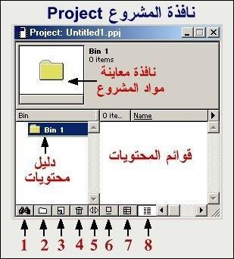

ستساعدك يف التنقل والسيطرة على مواد مشروعك املختلفة واملساحات الزمنية املتعلقة بها

*كما*Monitor

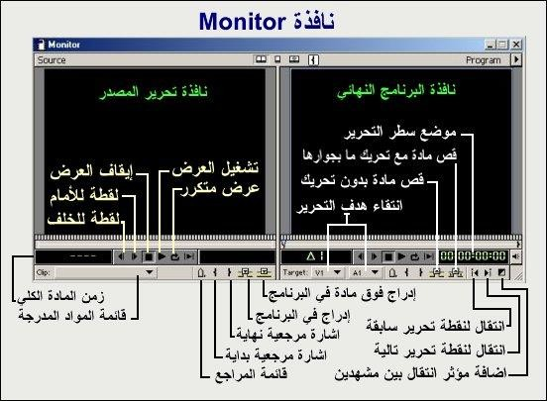

من املهام األخرى اليت سيتم تناوهلا هذا املوضوع .. هذه هي نافذة والعديد

ستظهر لك.

واليت من خالهلا

### Premiere

أحد النوافذ الرئيسية يف برنامج هي

### Timeline

-*نافذة*

مشروعك املختلفة وكيفية وترتيب ظهورها عرب الزمن الكلي للمادة النهائية الوظائف اليت ميكن أن حتول موضوع حترير الفيديو إىل سيتم متثيل مواد ، يف هذه النافذة هناك العديد من

متعة يكتنفها الكثري من اإلثارة.

املتخصص ستعثر على الكثري من األدوات املساعدة املختلفة اليت ستسهل هذه األدوات هناك لوح املساعدة والذي يتضمن وظيفة -يف هذا الربنامج عليك العمل كثرياً ، من

املستعرض Navigatorاليت متكنك من معاينة مواد مشروعك املختلفة واليت قد متتد أزمان

وكما يبدو من امسها تهتم فهي

### Info

بعضها لساعات بطريقة سريعة وسهلة ، أما لوحة

معلومات دقيقة تتعلق بعملك احلالي والوظيفة اليت يتم تطبيقها ، على سبيل املثال يف بتقديم

على موضع سطر التحرير احلالي أو التحديد اخلاص مبادة تستطيع أن تتعرف

### Info

نافذة

يعرفها مستخدمو الربامج املشابهة واليت

### History

معينة وطوهلا الزمين .. اخل ، أما لوحة

لك مبراجعة مجلة اخلطوات اليت قمت بتنفيذها فهي تسمح

### Adobe

املنتجة بواسطة شركة

مراحل عملك املختلفة لتتمكن من الرتاجع عن وظيفة قمت بتطبيقها بشكل خاطيء ، خالل

متثيل مرئي ألمر الرتاجع الشهري. هيببساطة

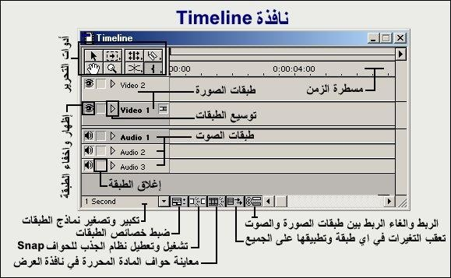

### History

وظيفة

من النوافذ املساعدة النافذة اليت تتعلق بأوامر مؤثرات االنتقال بني املشاهد -أيضاً

*،* Audio

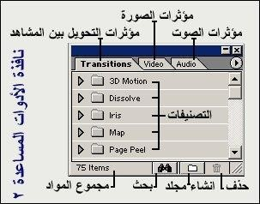

وكذلك الصوت

### Video Filters

Transitions*وكذلك مؤثرات الفيديو*

هذه النافذة سيتم اإلشارة إليها يف الصفحات التالية

، ومع

### Premiere

النوافذ السابقة هي موجودة دائماً بشكل افرتاضي يف واجهة -كل

العديد من النوافذ األخرى األقل طلباً موجودة يف اخللفية وهي متحفزة للظهور متى ذلك فهناك

ما طلبتها ، وليخدم هذا الربنامج مراحل أعداد املشاريع املختلفة ميكنك انتقاء أكثر من

منط لعرض تلك النوافذ ومبا يتناسب مع احتياجاتك ، كل ما عليك هو أن تتوجه لقائمة

حيث سينبثق أكثر من منط للعرض ومنها ،

### Workspace

Window*ومنها إىل خيار*

والواجهة لتحرير تقليدي

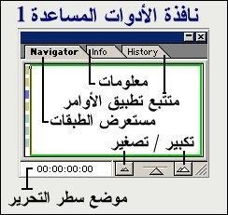

### Single -Track Editing,

النمط املتقدم

يف املشهد..

### Effects

واجهة متخصصة تسهل معاجلة املؤثرات ، وأيضاً

### A/B Editing

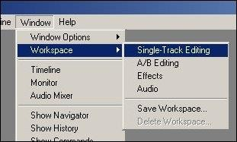

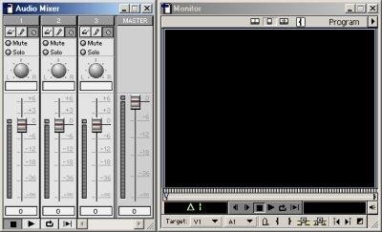

*تقوم بالعمل على تركيب وإضافة بعض املؤثرات الصوتية فجرب مثالً حتويل* -*وفيما لو كنت*

*الواجهة إىل منط*.. Audio

إن Premiere، ميكنك من حفظ واجهة خمصصة واستخدامها يف وقت الحق ، وذلك -بل

السابقة واختيار اسم خاص للمجموعة من القائمة

### Save Workspace

بتشغيل اخليار

اجلديدة.

# التعامل مع الفيديو

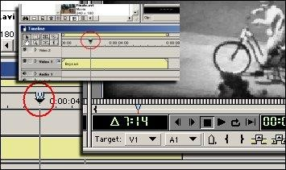

*امللفات يف التايم الين*: *ادراج*

بإدراج املادة الثانية إىل سطر التحرير وألغراض تعليمية سنستخدم طريقة إدراج -اآلن سنقوم

أكثر دقة ، تابع

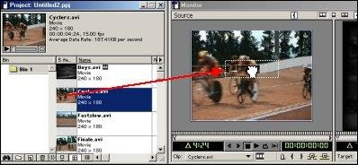

Project *أنتقى امللف املسمى* Cyclers.avi *، أخرته ثم اسحبه وأسقطه هذه* -*من نافذة*

*املرة على نافذة املعاينة* Source *حتت نافذة*Monitor..

فعلى داخل الربنامج بشكل

انه مل يتم إدراجها يعين

### Source

-وضع املادة يف نافذة

وإمنا هي اآلن يف وضع معاينة فقط حيث ميكن قص جزء منها واستبعاده ثم إدراج الفيلمي،

اجلزء املرغوب يف نافذة التحرير.

كما

التالية سنقوم بإدراج املادة يف نقطة حمددة يف نافذة التحريرTimeline -يف اخلطوة

هي بدون إجراء أي عمليات قص .. تابع.

النقطة املناسبة حيث ستتم عملية إىل

### Edit Line

-قبل إدراج املادة انقل سطر التحرير

ويف مثالنا هذا سنقوم بنقل سطر التحرير إىل نهاية امللف األول الذي قمنا بإدراجه يف اإلدراج ،

وقم

### Program

اخلطوة األوىل .. ولنقل سطر التحرير بشكل دقيق استخدم نافذة املعاينة

املشار إليها بالرقم 1 يف الدائرة

### Next Edit

بالضغط على زر االنتقال لنقطة التحرير التالية

، وإلدراج )2

نتيجة لذلك سيقفز سطر التحرير إىل املكان الصحيح (رقم اللوحة التالية ..

املادة يف هذه النقطة اضغط على زر إدراج

Source Insert *يف نافذة املعاينة (رقم* *)*3

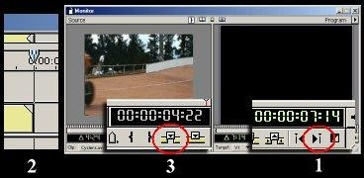

-بعد تنفيذ األمر السابق سيتم إدراج املادة كما ترى..

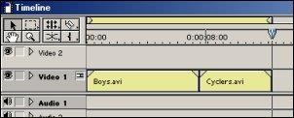

بهذا الرتتيب يف نافذة

### Finale.avi *و*

Fastslow.avi

-اآلن أدرج تباعاً امللفني

استخدم أي طريقة حتب ولكن تأكد أن مجيع امللفات يتم رصها جبوار وجود أي مساحات خالية فيما بينها ، الحظ أثناء ذلك أن نافذة Timeline، بعضها البعض وبدون

Timelineقد تصبح قاصرة عن عرض مشاهدك بشكل مريح ، وعوضاً عن استخدام

واسحب مربع مساحة

لرؤية النتيجة..

### Navigator Timeline

التمرير السفلية اململة استخدم أداة االستعراض إىل األجزاء اليت تود معاجلتها وراقب نافذة أشرطة العرض املرئي

، لكن رمبا كنت تود املعاينة مفيد فعالً

### Navigator

-استخدام الوظيفة املساعدة

آخر ، حسناً توجد طريقة ممتازة لتصغري مساحة العرض بشكل دائم يف آن واحد ، الطريقة هي بتغيري املساحات األفقية اليت الشاملة بشكل ولتتمكن من معاينة مجيع موادك

واختيار

### Timeline

يف نافذة

### Time Zoom Level

تشغلها املواد وذلك بالضغط على زر

مناسبة ، فعلى سبيل املثال وعوضاً عن عرض كل ثانية من زمن مواد التحرير يف وحدة زمنية

مساحة معينة قم بتعديل هذا الزمن ليعرض 4 ثواني من املشهد يف املساحة نفسها..

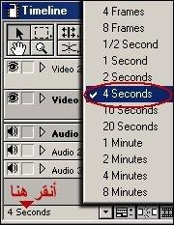

حيث تظهر فيها امللفات األربعة اليت مت إدراجها.. ،

### Timeline

-هاهي نافذة

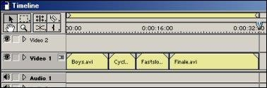

ان تقوم يف املراحل الرئيسية يف مشروعك بإجراء عمليات حفظ ليتسنى لك ضمان -يستحسن

ومنه اخرت أمر

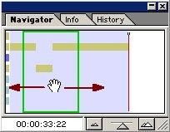

### File

عدم فشل املشروع مع التقدم اخلاطيء يف تطبيقه ، انتقل إىل أمر

### Adobe

اختصار لـ

ppj

القياسية هي

### Adobe Premiere

Save*، الحقة ملفات*

### Premiere Project .

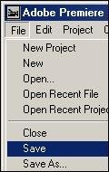

بإدراج اخللفية

-سنقوم اآلن مبباشرة عمليات قص وحترير خمتلفة لتلك املواد ثم سنقوم

الصوتية بعد قليل.

سنقوم بتعديل الزمن الكلي للمادة األوىل لتاليف بعض العيوب املوجودة يف الصورة -اآلن

األوىل.

### Edit

وضع املعاينة اآلن لرتى املادة األوىل وهي مشهد الطفل ، انقل سطر التحرير -غري

املادة األوىل يف الفيلم .. النتقال سريع استخدم طريقة التنقل بني نقاط التحرير Lineإىل

املختلفة املشار هلا سابقاً أو استخدم الطريقة التالية األسرع إلجناز العملية .. من نافذة

القائمة انتقي أمر ومن

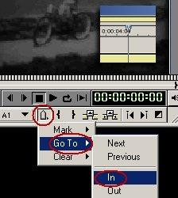

### Marker

Program*اضغط على األيقونة*

Monitor*ومن قسم*

*ثم اضغط على*.. In

### Go To

االنتقال إىل

النظر عن طول املادة أو عددها سيقفز سطر التحرير إىل اللقطة املرجعية األوىل وهي -بغض

األوىل يف الربنامج ألننا وببساطة مل نقم بعمل أي نقطة مرجعية حتى هذه مؤشر سطر التحرير وقد انتقل إىل بداية املشهد األول هنا افرتاضياً اللقطة اللحظة .. بعد تنفيذ األمر السابق الحظ

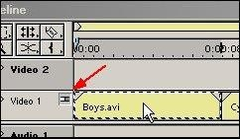

*يف نافذة*.. Timeline

جزء من املشهد تدخل فيه الصورة وحذف

### Boys.avi

امللفات وادراج اخللفية الصوتية: بالتعديل يف امللف األول حترير -سنقوم اآلن

املتحركة إىل طور السكون ، يف نافذةTimeline وبزر املاوس أنقر نقراً مزدوجاً على امللف

قم مبعاينة العرض والحظ أن مشهد الطفل ، ثم

### Source

حتى ينفتح يف نافذة املعاينة

اخلطأ املتمثل يف توقف املشهد عن احلركة ، ما سنفعله هنا هو البحث عن واستثناء تلك اللقطات غري املناسبة ، حرك أبرة املوضع الصغري يتضمن مشهد صحيح واعتماده يف برناجمنا

عملية التوقف وذلك تقريباً عند تسبق



) حتى ترى اللقطة اليت

*(رقم* 1

### Set Location

للعثور على النقطة

للخلف

استخدم سهم التحرك لقطة لألمام ،

4*.*12

الثانية

الصحيحة، وعندما يتحقق لك ذلك اضغط على زر إنشاء إشارة مرجعية نهاية Out Mark ،

Applyيف أعلى نافذة املعاينة ، ولتطبيق العملية أنقر عليه إلمتام

وعلى الفور سيظهر زر صغري

عملية القص.

-األمر السابق قام بقص جزء من املادة ليتقلص زمنها من 7.14 ثانية إىل 4.12 ثانية ، اجلزء

املوجود بعد الثانية 4.12 مت إخفاءه وحذفه من نافذة التحريرTimeline ، الحظ.

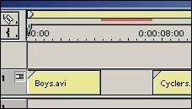

تلك الفجوة اليت نشأت يف خط التحرير ، وذلك بدفع املشاهد الالحقة إىل عن سحب املادة الثانية لتحل مكان اجلزء احملذوف من -اآلن قم بإغالق الذي سيرتكه حتريك املادة الثانية اخللف قليالً لسد الفراغ ، وعوضاً املادة األوىل ، ثم سحب املادة الثالثة لتحل حمل الفراغ

استخدم طريقة التحديد الختيار امللفات جمتمعة ثم حتريكها مع بعضها البعض ، وهكذا ،

### track

ثم انقر على أيقونة ،

### Selection tool

لتفعل ذلك قم بالتوجه ألدوات االختيار

select واستمر بالضغط حلظياً لتنفتح قائمة من األيقونات املخبئة قم بعدها باختيار tool

األداة ذات السهم واليت تقوم بتحديد مادة موجودة يف نافذة التحرير وكذلك اختيار مجيع

متكرر من لوحة املفاتيح بشكل

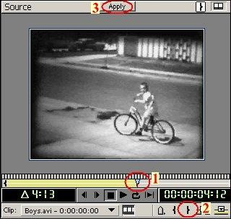

خلفها ، ميكنك ضغط مفتاح االختصار M املواد اليت

للوصول السريع للوظيفة.

اختيار الوظيفة حترك باملؤشر إىل املادة الثانية ، عندما مترر مؤشر املاوس على شريط -بعد

شكل املؤشر إىل شكل السهم للتدليل على أمكانية سيتغري

### Cyclers.avi

املشهد الثاني

تنفيذ األمر ، انقر الختيار امللف وتلقائياً سيتم اختيار امللفات الالحقة.

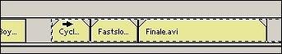

بسحب املواد حنو اجلهة اليسرى باجتاه املشهد األول حتى تتم حماذاة حافة مقدمة املشهد -قم

### Toggle

احلافة األخرية للمشهد األول ، بسبب تفعيل نظام اجلذب حنو احلواف الثاني مع

Edges to Snap*بشكل افرتاضي ستكون العملية سهلة*.

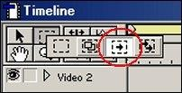

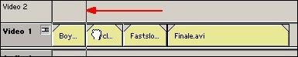

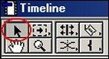

*الوظيفة السابقة عاود اختيار أداة التحديد* Selection *أو سريعاً بضغط زر* V *من* -*لتعطيل*

*لوحة املفاتيح*..

مشهدك اآلن بعد التعديل األخري لرتى النتائج ، اضغط مفتاح مسافة من لوحة املفاتيح -عاين

إلجراء عملية املعاينة..

### Project

االستمرار يف إجراء التعديالت سنقوم اآلن بإدراج امللف الصوتي ، من نافذة -قبل

### Audio 1

وقم بإسقاطه يف طبقة الصوت األوىل واسحبه

### Music.wav

أخرت امللف املسمى

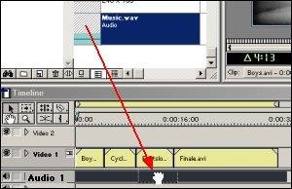

: إدراج هذا امللف الصوتي يف هذا املوضوع هو ألغراض تعليمية فقط وألن النسخة مالحظة

من هذا املوضوع تتضمنه ، إن كنت جتد حرجاً يف تشغيل اخللفية الصوتية الفقرة أو قم بالتعامل مع امللف والتحكم يف الصوت التعليمية األجنبية املرفقة بإمكانك جتاهل تطبيق هذه

الصادر لديك أو قم باستبدال امللف الصوتي املرفق مبلف آخر.

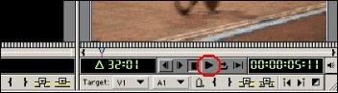

*برناجمك جمدداً ، اضغط على زر*Play *يف نافذة العرض* Program *أو اضغط* -*اآلن عاين*

*مفتاح مسافة من لوحة املفاتيح*.

ستالحظ ما يلي ، ينسجم املشهد األول مع اخللفية الصوتية إىل حد كبري ، الثاني يبدأ يف ضوء اخللفية الصوتية السابقة وبعد ثواني يتغري -أثناء املعاينة من املناسب جداً إحداث عملية لكن ستالحظ أيضاً أن املشهد وتوفري اإليقاع الصوتي بشكل مفاجيء ، لعلك تدرك أنه سيكون التلفزيوني واخللفية الصوتية املرافقة له فهذا أدعى لزيادة التأثري نعنيه هو أننا نريد ربط هذا التغري املفاجيء يف اإليقاع ارتباط بني املشهد على مشاعر املتفرج ودفعه إىل عنصر االنسجام واإلثارة أيضاً ، إن ما إلحداث الصوتي ببداية املشهد الثاني متاماً حبيث نستطيع السيطرة املشهد واإلحساس به .. يف اخلطوات التالية سنناقش أكثر من طريقة االنفعال مع

عملية الربط هذه .. تابع.

بتحديد النقطة اليت يتغري فيها اإليقاع الصوتي بشكل دقيق ثم لنقم بوضع علينا عمل احملاذاة الالزمة الحقاً لبداية املشهد الثاني -أوالً دعنا نقوم عالمة مرجعية مرئية هلذه النقطة ليسهل

مع تلك النقطة .. حسناً تابع معي اخلطوات ..

*بالنقر املزدوج على اخللفية الصوتية*.. Music.wav *، وقم*

### Timeline

-انتقل إىل نافذة

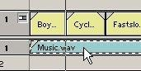

سيتم وضع املادة الصوتية يف نافذة املعاينةSource ، عاين اخللفية الصوتية بتشغيل -تلقائياً

*من* 5*.*17

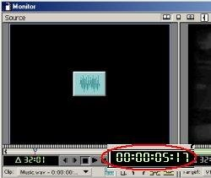

عند الثانية

### Timecode

كيف يتغري اإليقاع الصوتي يف خانة والحظ

Play*زر*

زمن املادة الصوتية.

حاول الوقوف على الثانية 5.17 من خالل الضغط املتعاقب على كالً من زر وزر -اآلن

اضغط على ،

### Source

-اآلن ضع إشارة مرجعية يف هذه النقطة ، من نافذة املعاينة

### Poster

نقطة جديدة وليكن نقطة 0 ثمأخرت

### Mark

*زر* Marker*ومن القائمة أخرت*

### Frame .

بإضافة عالمة على شريط

### Adobe Premiere

-بعد اخلطوة السابقة الحظ كيف قام

الصوتية تبني بالضبط النقطة اليت يتغري فيها اإليقاع ، والحظ أيضاً عدم التناسق املادة

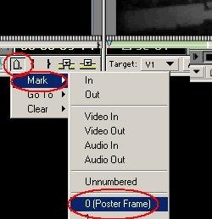

الواضح بني بداية املشهد الثاني وهذه النقطة.

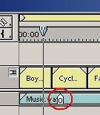

إلحداث عملية احملاذاة يف مثل هذا احلالة هي يف سحب اللقطة األوىل للمشهد النقطة املرجعية .. هذا احلل سيكون ناجحاً يف هذا املثال بسبب -أحد الطرق بأس بإرجاع بعض الثواني القليلة من املادة الثاني لتتوافق متاماً مع تلك وتلك النقطة يف املادة أن هناك أجزاء من املادة األوىل قد مت اقتطاعها وال األوىل لنطيل من زمنها حبيث حيصل التوافق بني بداية املشهد الثاني

*الصوتية*..

التحريك وتطبيق االقنعة والنصوص

إضافة النصوص:

سنقوم بإضافة نصوص مكتوبة إىل املشهد ، هذه النصوص ستظهر وهي تتدفق **-**اآلن

تدرجيياً من أسفل الشاشة إىل أعالها

أداة رائعة لتوليد النصوص واألشكال الرسومية ميتلك

### Adobe Premiere

-*برنامج*

تشغيلها من خالل الضغط على أيقونة وميكن

### Title

وإضافتها للمشهد ، هذه األداة تسمى

استخدمناها قبل قليل يف واليت

### Project

املوجود يف نافذة

### Create Item

إنشاء املواد

### Title

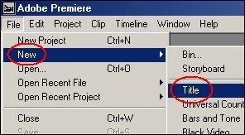

*ثم* New

*ثم* File

إنشاء املادة اللونية ، أو ميكنك تشغيل الوظيفة من خالل القائمة

-على الفور ستظهر لك النافذة العائمة اخلاصة مبكون العناوين. Title

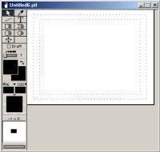

جمموعة من األدوات والوظائف ، ويف اللوحة التالية حتتوي على

### Title

-اللوحة العائمة لـ

عرض خمتصر هلا.

### polygon

أن أيقونات بعض األدوات الرسومية مثل أداة رسم األشكال احلرة -الحظ

shapeتتكون أيقونتها من جزءين ، أحداهما يقوم برسم خطوط وأشكال ذات لون تعبئة

ترسم خطوط مفرغة ، عندما تريد استخدام هذه األداة وغريها راعي القيام باختيار وأخرى

اجلزء املناسب من األيقونة .

قائمة جديدة بعنوان بإضافة

### Title

بعد إنشاء مكون يقوم

### Premiere

-أيضاً الحظ أن

وهي القائمة اليت ستمكنك من عمل تعديالتك على النصوص واألشكال اليت Title،

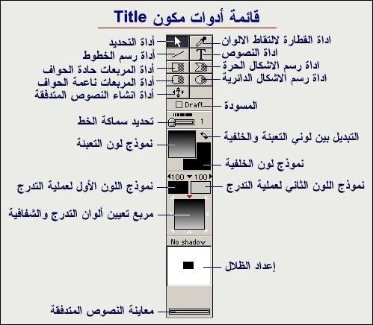

ستضيفها إىل املشهد .

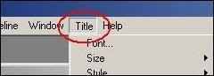

-واآلن دعنا نقوم بإضافة بعض النصوص املتدفقة.

العربية ، ومن أجل ذلك ميكنك االستعانة بالنسخة ال يدعم اللغة

### Premiere

-*برنامج*

### <a target="_blank"

برنامج من احلديثة

href=["h](http://www.moon15.com/pro/pafiledb.php?action=file&id)t[tp://www.moon15.com/pro/pafiledb.php?action=file&id](http://www.moon15.com/pro/pafiledb.php?action=file&id)

*يف* Premiere ..

</a>لكتابة النصوص املرغوبة وحتويلها إىل

=569">*الوسيط*

برنامج الوسيط اكتب النصوص اليت ترغب يف إضافتها ملشهدك ، وعندما تنتهي قم بنسخ

إىل الذاكرة بضغط مفتاح إىل احلافظة يف نافذة برنامج الوسيط.. النص

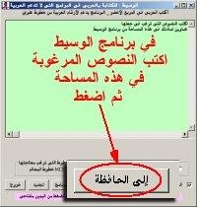

يف الذاكرة قم جبلب املادة املوجود

وقبل إضافة النص ،

### Premiere

-عد اآلن لربنامج

جلب اخللفية اللونية ،

### Title

لنافذة املعاينة يف

### Background

اللونية واجعلها خلفية

وجود هذه اخللفية يساعدك ،

### Title

نافذة املعاينة إىل

### Project

يكون بسحبها من نافذة

القرار الصحيح خبصوص وضع النصوص اليت ستقوم بإنشائها وألوانها وتأثريات يف اختاذ

الظالل اخل.

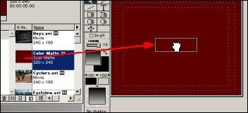

بإنشاء النصوص املتدفقة. اخلاصة

### Rolling Title

-اآلن قم بتفعيل أيقونة

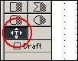

املاوس إلنشاء مساحة ظهور النصوص املتدفقة ، وحرك مؤشر

### Title

-ثم توجه لنافذة عرض

العلوي األيسر ثم اسحب إىل أقصى الركن السفلي األمين .. الحظ أننا الشاشة وختتفي يف أعالها ، من أجل ذلك راعي أن أنقر يف أقصى الركن نستهدف جعل النصوص تتدفق من أسفل

جتعل حدود مساحة النص املتدفق تقع متاماً مع حواف املشهد العلوية والسفلية.

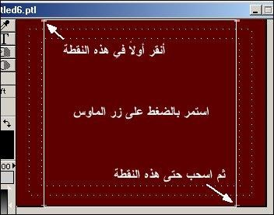

تقوم بإنشاء املساحة سيتم تفعيل مساحة النص لتتمكن من إضافة نصوصك ، ومبا -بعد أن

لوحة املفاتيح من

### Ctrl+V

الذاكرة فكل ما عليك هو ضغط مفتاح موجود يف

أن النص

للصق النص املوجود يف الذاكرة إىل املساحة.

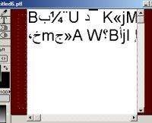

سيظهر وكأنه عبارة عن طالسم ، ستحتاج إىل تغيري اخلط املستخدم لتلك النصوص -النص

احد اخلطوط املتوافقة مع برنامج الوسيط واملرفقة معه .. وكما تفعل عادة يف ليكون

حمررات النصوص التقليدية ميكنك أن تقوم بتنسيق نصوصك يف نافذة Title، واآلن لتغيري

املستخدم قم بعمل حتديد لكامل النص ثم انقر على زر املاوس األمين ومن القائمة نوع اخلط

*املخبئة أخرت أمر اخلط*. Font

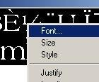

اخلطوط املناسبة اليت تسمح بظهور األحرف العربية من اخلطوط املرفقة املفضل ، بشكل عام ال جتعل أحجام النصوص أقل من -أنتقي احد بالوسيط ، ثم عني حجم اخلط

املقياس 16 فهذا سيجعلها صغرية جداً وعسرية على القراءة.

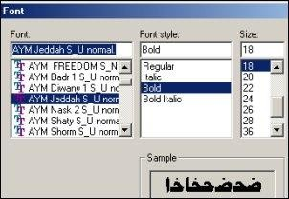

كنت ترى أن بعض سطور ، إذا

### Title

-ستظهر بعد ذلك النصوص بالعربية يف نافذة

غري مرئية بسبب طوهلا فأمامك اخليار إما بتصغري النص أو التقليل من مفردات نصوصك

السطور الطويلة..

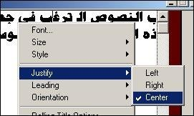

*ليكون يف منتصف الشاشة ، والنص يف حالة اختيار ومن القائمة املخبئة* -*اآلن حاذي النص*

*اخرت أمر* Justify *ثم أمر توسيط*.. Center

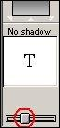

*مبعاينة النص بتحريك مقبض املعاينة* Slider Preview Title Rolling *،* -*قماآلن*

*أن النص يبدو جامداً يف مكانه*.. *الحظ*

للنص وجلعله يبدأ يف الظهور من أسفل املشهد ، قم بإضافة بعض األسطر األول ، لتضمن القيام بهذه العملية تأكد أن مشرية -إلضافة احلركة اخلالية قبيل النص املوجود يف السطر

لوحة املفاتيح من

### Home

النص ثم اكبس على مفتاح

املاوس موجودة يف السطر األول من

إلضافة بعض األسطر مراراً

### Enter

لنقل املشرية إىل بداية السطر ، ثم انقر مفتاح اإلدخال

هذا األمر ،

### Title

اخلالية قبل النص ومبا يكفي جلعل النص خمتفياً أسفل نافذة املعاينة لـ

اخلالية لتضمن استمرار تدفق األسطر

عليك تكراره يف أسفل النص بإضافة بعض ينبغي

النص وحتى خيتفي يف أعلى الشاشة..

### Rolling

مبعاينة مشهدك وكيفية عمل النصوص املتدفقة بتحريك مقبض املعاينة -قم

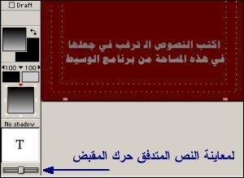

Title ..*نافذة يف*Title Preview Slider

### Object

قم بتلوين نصوصك ، اخرت كامل النص أو جزء منه واضغط مربع األلوان -واآلن

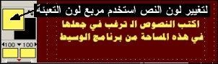

Color ..

### Overall Transparency

-ميكنك أيضا جعل لون التعبئة شفافاً أو كامل اإلعتام

### Start

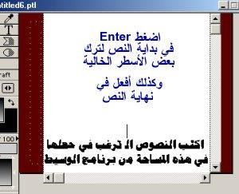

السهم الصغري ثم اختيار كل من مفتاحي بالنقر على

### Opacity

وذلك برفع قيمة

بالنقر يف منصف املساحة او كالً جمتمعني

### End Transparency

*و*Transparency

*على حدة*..

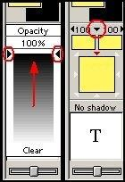

بتحريك مؤشر املاوس قم

### Shadow Position

-قم اآلن بتوليد الظالل للنص ، يف قسم

حتى تتحول إىل شكل اليد ثم اكبس على حرف Tاملوجود يف النافذة وقم بسحب درجة

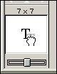

اجلهة اليمنى السفلية ، راقب عداد اإلزاحة املوجود أعلى النافذة حاول وضع قيمة الظالل حنو

*إزاحة قدرها* ..7*×*7

-الحظ اآلن تلك الظالل السوداء للنصوص يف نافذة عرض .. Title



### Shadow Color

بتعديل لون الظالل وجلعلها غري متدرجة ، اخرت أوال لون الظالل -قم

يف اللوحة التالية ، ثم استخدم املقابض الصغرية املوجود يف األطراف ( رقم 100 % ( رقم 2 )كرر العملية مع املفتاح الثاني للون التدرج املشار إليه بالسهم 1 ) وارفع قيمة اللون األسود إىل

*املقابل*..

-هاهو النص بعد تغيري لون الظالل إىل اللون األسود اخلالص ..

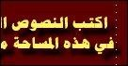

قم حبفظه

### Title

حبفظ مكون

### Premiere

وعندما يطالبك ،

### Title

-اآلن أغلق نافذة

مميز ليتسنى لك إضافته إىل مكتبة مواد املشروع ، ولتقوم باستغالله الحقاً يف حتت اسم

ملفات مشاريعك املستقبلية القادمة..

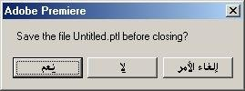

الفيلمي ، لكن قبل ذلك فكر إىل املشهد

### Title

حتريك النصوص:

املنطقة اآلن هي إضافة مكون -اخلطوة

أين ستضعه.

-النصوص املتدفقة ستبدأ يف الظهور يف اللحظات األخرية من اختفاء املشهد الرابع وقبل أن

البد وأن يتقاطع مع

### Title

خيتفي املشهد متاماً .. هذا يعين أن جزءاً يسرياً جداً من مادة

سيكون يف املقدمة

*وألن مكون*Title *،*

املشهد الرابع املوجود يف طبقة الفيديو2 Video

*فيها*..

### Title

فستحتاج إىل إنشاء طبقة فيديو جديدة لتضع مكون

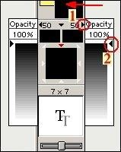

### *يف* Timeline window menu

فيديو جديدة ، انتقل للقائمة الفرعية طبقة

-*إلضافة*

*أمر إنشاء طبقة فيديو جديدة*.. Track Video Add *، ثماخرت*

### Timeline

نافذة

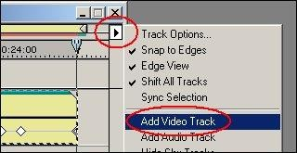

-*على الفور سيتم إدراج الطبقة وستحمل اسم*.. 3 Video

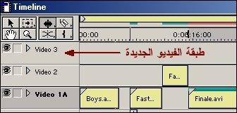

مباشرة ، وذلك بسحب

### Video 3

إىل طبقة

### Title

-اآلن ميكنك إضافة مكون العناوين

فعلنا ذلك مراراً يف كما

### Timeline

وإسقاطها يف نافذة التحرير

### Project

املادة من نافذة

السابقة ، وألغراض تعليمية سنناقش يف اخلطوات التالية طريقة أكثر تقدماً إضافة املواد

ودقة إلضافة مواد إىل نافذة التحرير.

*إىل الثانية* 30

### Edit Line

-اآلن وقبل الشروع يف تلك اخلطوات ثم بنقل سطر التحرير

ال يزال جزء من املشهد الرابع ظاهراً يف الركن العلوي األمين قبل أن خيتفي النصوص تبدأ يف التدفق يف هذه النقطة وقبل أن خيتفي تقريباً ، حيث يف الثواني التالية ، ما نريده هو جعل

إىل هذه النقطة.. للوصول

### Program

املشهد الرابع متامًا .. استعن بنافذة املعاينة

الطبقة القابلة هي

### Video3

جبعل طبقة الفيديو ،

### Program

-اآلن قم ومن نافذة املعاينة

بفتح القائمة املنسدلة اخلاصة بطبقات هلذه الطبقة

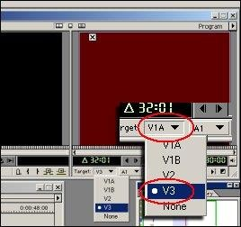

للتحرير ، اخرت االسم املختصر V3

*الفيديو*..

ثم انقر بزر املاوس على السهم ،

### Title

، وأنتقي مادة

### Project

-اآلن عد لنافذة

### Overlay Edit Line

menu window Project*، ومن القائمة أخرت أمر اإلدراج*

بإدراج مادة يف نافذة التحرير بشكل مستقل حبيث ال تتأثر املواد املوجودة يف الذي يسمح لك

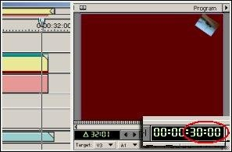

طبقات الفيديو أو الصوت األخرى بهذا اإلدراج

-الحظ اآلن مكون Title يعد أن مت إضافته يف نافذة التحريرTimeinle يف طبقة الفيديو

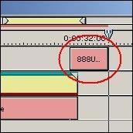

Video 3 ..

كيف أن النص يبدأ يف التدفق قبيل ، والحظ

### Program

-عاين مشهدك اآلن يف نافذة

املشهد الرابع من اإلطار ، هذه العملية ستضمن بقاء عني املتفرج متابعة ملا جيري يف خروج

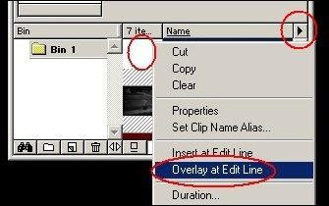

عرضك املثري..

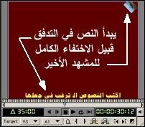

على إجناز املشهد النهائي سوى القليل ، ميكنك متييز الفرتة الزمنية اليت صوتية متميزة ، وباختصار قم بتقليص زمن املادة الصوتية -مل يعد يتبقى يظهر فيها النص املتفق خبلفية

اللحظة اليت يغادر فيها املشهد الرابع اإلطار ، ثم قم جبلب مادة صوتية من العناوين والنصوص املتدفقة ، ضع امللف الصوتي الثاني لتجعلها تنتهي يف طرفك لتكون خلفية صوتية ملكون

*طريقة*Audio 2 (

*و* Audio 1

بتوسيع كل من طبقة الصوت ، ثم قم

*يف نافذة*2 Audio

الطبقات سبق مناقشتها سابقاً ) ، ثم قم بعمل مفاتيح مناسبة خلفض حجم الصوت يف توسيع

خروج املشهد الرابع من اإلطار. مع

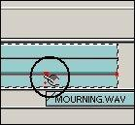

### Audio 1

طبقة الصوت

حجم الصوت يف مساحة مناسبة هي املساحة اليت يتقاطع فيها امللفات الصوتيان. -خفض

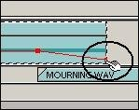

هذه العملية مع ملف الصوت الثاني يف طبقة الصوت2 Audio ، وقم جبعل املادة -كرر

االرتفاع تدرجيياً بينما تنخفض قوتها يف امللف الصوتي األول لعمل انتقال الثانية ستقوم بتغطية املساحة الزمنية اليت يشغلها الصوتية تبدأ يف سلس وناعم بني امللفني .. املادة الصوتية

مكون النصوص املتدفقة يف املشهد.

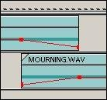

أن تعاين مشهدك ال تنسى القيام بإطالة زمن اللوحة اللونية لتغطي املساحة الزمنية اليت -وقبل

*سيظهر فيها مكون*.. Title

اآلن بني نهاية مجيع املشاهد واملواد الصوتية ( امللف الصوتي الثاني ونهاية مكون -حاذي

استخدم الطرق اليت مت مناقشتها ،

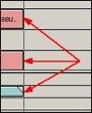

### Color Matte )

واللوحة اللونية

### Title

النصوص

سابقاً لعمل احملاذاة.

إخراج العمل بشكله النهائي:

الشروع يف خطوة إنتاج امللف النهائي هذه جولة سريعة مع بعض اإلضافات املتوفرة يف -قبل

ميكن أن تصبغ عملك النهائي بشيء من احلرفية ، هذهاإلضافات

### Premiere

برنامج

### Project

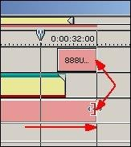

التلفزيونية الشائعة .. سنعرض اآلن باختصار ملادتني .. من نافذة وحماكاة األمناط

*اضغط على أيقونة إنشاء املواد*.. Item Create

-*أخرت مثالً مادة*.. Tone and Bars

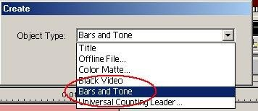

يقوم بإضافتها حمررو الربامج يف بداية براجمهم هو مادة

### Bars and Tone

-*املادة*

إىل مساعدة املتفرج على ضبط جهاز الفيديو أو التلفزيون اخلاص به وضبطه اللتقاط وتهدف

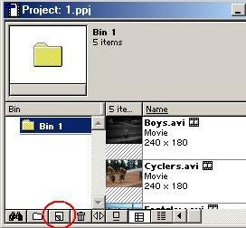

التلفزيونية ، ميكنك أيضاً إضافة مكون عداد التأكد من صحة التزامن بني اإلشارة

*الصوت والصورة*Leader Counting Universal *الذي يلجأ إليه احملرتفون لضبط*

يشبه عداد لبدء نقطة الصفر وعرض املشهد األول من الربنامج التلفزيوني املرفق مع هذا املوضوع .. املادة األخرية ميكن مشاهدهم ووضع ما .. املؤثران يتم استخدامهم يف ملف العرض

التغيري من خصائصها واأللوان املستخدمة فيها.

تفكر اآلن كيف سيمكن إدراج مثل هذه املواد يف مقدمة الربنامج بعد أن املختلفة واليت هناك تزامن فيما بينها ، حسناً ال تبتئس -رمبا كنت امتألت طبقات الفيديو والصوت باملواد

Premiereميلك أدوات كثرية للتحكم يف هذه املسألة ومن ذلك اختيار مجيع الطبقات ،

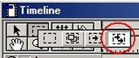

واحدة وحتريكها معاً لضبط بقاء تناسب مواضعها وتزامنها ، لفعل ذلك اآلن اخرت أمر دفعة

لوحة املفاتيح. من

بضغط مفتاح M أو سريعاً

### Multitrack Select

اختيار مجيع الطبقات

ثم استمر

### Boys.av

األول

بالنقر على املشهد وقم

### Timeline

-انتقل لنافذة التحرير

ليتم حتديد مجيع الطبقات واسحب املواد قليالً حنو اجلهة اليمنى لتفسح اجملال بالضغط

إلدراج املادتني السابقتني يف أول العرض..

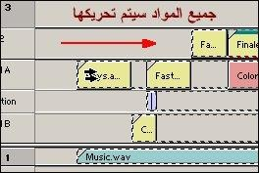

### Bars and Tone

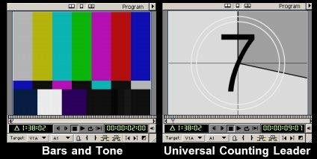

-استخدم اآلن احد طرق اإلدراج اليت مت تناوهلا سابقاً إلدراج مكوني

*و* Leader Counting Universal *يف بداية مشهدك وضعهما يف طبقة الفيديو الرئيسية*

1 Video*أو* .. 1A Video*بعد أن تنتهي من ذلك سيكون برناجمك اآلن جاهز لإلخراج*

أن مت االنتهاء من بعد

### Timeline

ملفالفيديو النهائي ، الحظ اآلن نافذة التحرير وعمل

إدراج املواد وتعديلها..

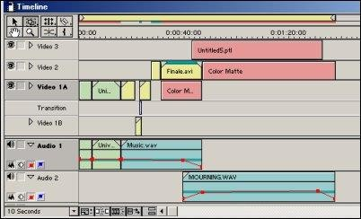

### *ثم* Export Timeline

انتقي األمر ثم

### File

-قم اآلن بإخراج عملك ، افتح القائمة

### Move .

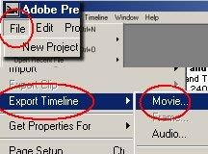

بإخراج مجيع املواد املوجودة يف نافذة التحرير إىل ملف فيديو نهائي ، إن أوال يف نافذة التحرير وعوضاً عن اختيار األمر -األمر السابق يقوم كنت تريد إخراج مادة بعينها فقم باختيارها

*أخرت األمر*. Clip Export

### Export Timeline

السابق

### File Name

يف خانة ،

### Export Timeline

-عقب تنفيذ األمر السابق ستظهر نافذة

لتغيري خصائص

### Settings

قم بكتابة اسم للملف النهائي املستهدف ، ثم انقر على مفتاح

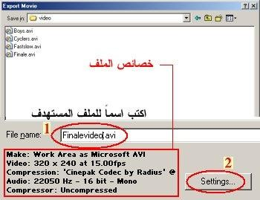امللف املخرج..

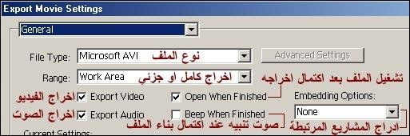

*تشغيل مفتاح* Settings *ستنفتح نافذة معاينة وتعديل خصائص املشروع ، وهي من عدة أقسام أوهلا قسم*. settings export General -*بعد النافذة املكونة*

حيدد نوعية امللف املخرج فيمكنك اختيار صيغ

### File Type

-يف اللوحة السابقة األمر

تسمح لك بإخراج

### Range

،وخانة

Mov

*أو*avi

عديدة للملف كأن يكون ملف فيديو

أو املساحة اليت هي قيد التعيني سابقاً ، ووظيفة Video Export و Export املوجودة يف طبقة الفيديو أو الصوت أو استبعادها ، وعقب كامل العمل Audioمتكنك من إخراج املواد

الربنامج من إعداد امللف النهائي ميكنك معاينته بشكل تلقائي وذلك بتفعيل األمر أن ينتهي

Finished When Open*، وإن كنت ستنشغل بأمر ما أثناء جتهيز امللف فيمكن*

### Beep When

للربنامج إصدار صوت للتنبيه عند اكتمال بناء امللف بتفعيل اخليار

فستحتاجه عندما يكون هناك مواد مت

### Embedding Options

Finished*، أما األمر*

ربطها إىل نافذة التحرير بدون أن يكون قد مت إدراجها فعلياً.

ذلك انقر على زر التالي لرؤية لوحة اخلصائص التالية واخلاصة بإخراج الفيديو.. -بعد

اختيار مستويات الضغط ميكنك

### Video export settings

-*من لوحة*

### Frame Size

Compressor، كما ميكنك حتديد حجم اإلطار وإبعاده مللف الفيديو

أما معدل ،

### Quallity

، كما ميكنك التحكم يف مستوى دقة وجودة الصورة املخرجة

عن ضبط سرعة عرض املادة ومعدل عرض اللقطات يف فهو املسئول

### Frame Rate

اللقطة

تصبح متوافقة عند العرض يف الوسائط املتعددة املختلفة ، يف مشروعنا للمشروع من بدايته متت وفق هذه القيمة وهي الثانية الواحدة حبيث هذا العدد املناسب هو 15 فاحلالة االفرتاضية

### Multimedia video for

القيمة املثلى لعرض امللف على أجهزة احلاسب الشخصية نظام

وعندما يكون لديك وسائط لإلخراج التلفزيوني ينبغي عليك مراعاة ضبط املشروع منذ البداية وفق ما متلكه من عتاد فيمكن مثالً ضبط windows، القيمة الصحيحة وتهيئة

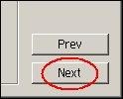

معدل اللقطات على 30 لقطة يف الثانية لتمكن من جتهيز مادة يتم عرضها على إشارة

NTSC*، وضبطها على* 25 *للعرض من خالل نظام*. PAL

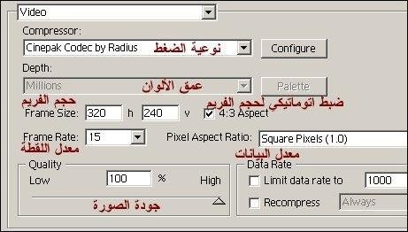

-أما اللوحة الثالثة من لوحة اإلعداد فهي خاصة بالصوت. Audio

واليت متكنك من ضبط ،

### Keyframe and Rendering

-واللوحة التالية هي لوحة

النهائي للملف مبا يف ذلك جتاهل إخراج املؤثرات والتعديالت يف طبقة خصائصاإلخراج

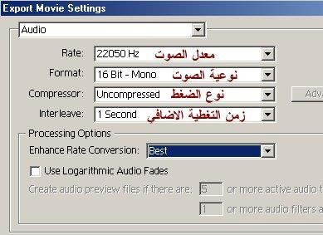

*الصوت ، أما أمر* Stills Optimize*فهو يعمل على ختفيض حجم امللف النهائي عند*

لصور ثابته ، فلو كان لديك صورة تشغل ثانيتني مثالً من زمن العرض فالربنامج استخدامك

مع تفعيل هذا اخليار بإعادة توليد الصورة 60 مرة ليتم تغطية املساحة بل سيقوم لنيقوم

باستخدام الثانية األوىل فقط إلعادة رسم الصورة جمدداً يف الثواني الالحقة.

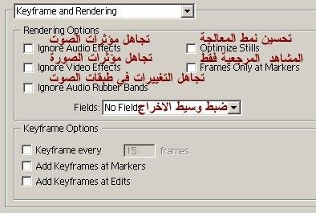

-*نافذة اإلعداد األخرية هي نافذة املعاجلة اخلاصة*. Processing Special

### *،* Special Processing

سيتم فتح نافذة خصائص ،

### Modify

-وبالضغط على مفتاح

حيث ميكنك تغيري أبعاد مشهدك النهائي ليتناسب مع وسيط اإلخراج املستخدم ، كما

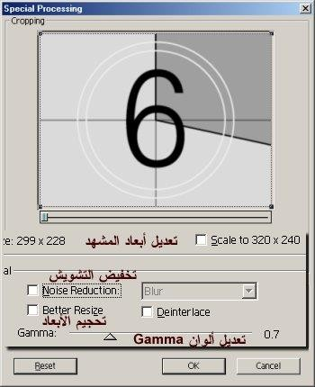

ليتناسب

### Gamma

درجة التشويش يف مادتك األصلية ، وأيضاً تغيري ألوان ميكن ختفيف

امللف مع وسيط العرض األخري.

أن تنتهي من ضبط تلك اخلصائص اضغط على زر OK للعودة إىل نافذة إنشاء امللف ، -بعد

وانتظر حتى ينتهي الربنامج من إعداد ،

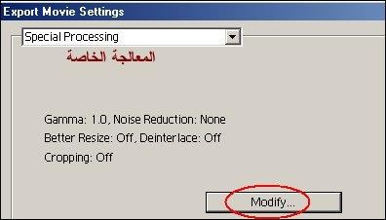

### Save

وللشروع يف بناءه وإخراجه اضغط زر حفظ

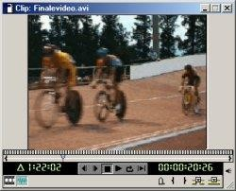حيث سيقوم الربنامج وعند اكتمال عملية بناء امللف بفتح نافذة ملعاينة امللف املخرج. امللف ،

العرض املرفق ، حجم امللف األصلى بعد اكتمال بناءه هو 46 ميجا بايت ، قمت بضغطه مع التضحية قليالً باجلودة .. حجم امللف -عاين اآلن ملف ولتسهيل تنزيل امللف من الشبكة

التقرييب اآلن هو 980 كيلو بايت تقريباً.

*املراجــع*

|  |  |
| --- | --- |
| *املرجع* | *الرقم* |
| *برمييري* – *كالس رووم بوك* – *شركة أدوبي ادوبي* | 1 |